

**"Қайта өңдеуші кәсіпорындардың ауыл шаруашылығы өнімін тереңдете қайта өңдеп өнім өндіру үшін оны сатып алуға арналған шығындарын субсидиялау" мемлекеттік көрсетілетін қызмет регламентін бекіту туралы**

***Күшін жойған***

Жамбыл облысы әкімдігінің 2017 жылғы 26 қазандағы № 232 қаулысы. Жамбыл облысы Әділет департаментінде 2017 жылғы 16 қарашада № 3586 болып тіркелді. Күші жойылды - Жамбыл облысының әкімдігінің 2019 жылғы 26 сәуірдегі № 92 қаулысымен

      Ескерту. Күші жойылды - Жамбыл облысының әкімдігінің 26.04.2019 № 92 (алғашқы ресми жарияланған күнінен кейін күнтізбелік он күн өткен соң қолданысқа енгізіледі) қаулысымен.  
      РҚАО-ның ескертпесі.  
      Құжаттың мҚтінінде түпнұсқаның пунктуациясы мен орфографиясы сақталған.

      "Қазақстан Республикасындағы жергілікті мемлекеттік басқару және өзін-өзі басқару туралы" Қазақстан Республикасының 2001 жылғы 23 қаңтардағы Заңына, "Мемлекеттік көрсетілетін қызметтер туралы" Қазақстан Республикасының 2013 жылғы 15 сәуірдегі Заңына сәйкес Жамбыл облысының әкімдігі **ҚАУЛЫ ЕТЕДІ:**

      1. Қоса беріліп отырған "Қайта өңдеуші кәсіпорындардың ауыл шаруашылығы өнімін тереңдете қайта өңдеп өнім өндіру үшін оны сатып алуға арналған шығындарын субсидиялау" мемлекеттік көрсетілетін қызмет регламенті бекітілсін.

      2. "Жамбыл облысы әкімдігінің ауыл шаруашылығы басқармасы" коммуналдық мемлекеттік мекемесі заңнамада белгіленген тәртіппен:

      1) осы қаулының әділет органдарында мемлекеттік тіркелуін;

      2) осы қаулының мемлекеттік тіркеуден өткеннен кейін он күнтізбелік күн ішінде оны ресми жариялауға жіберуді;

      3) осы қаулының Жамбыл облысы әкімдігінің интернет-ресурсында орналастырылуын;

      4) осы қаулыдан туындайтын басқа шаралардың қабылдануын қамтамасыз етсін.

      3. Осы қаулының орындалуын бақылау облыс әкімінің орынбасары М. Мұсаевқа жүктелсін.

      4. Осы қаулы әділет органдарында мемлекеттiк тiркелген күннен бастап күшiне енедi және оның алғашқы ресми жарияланған күнінен кейін күнтізбелік он күн өткен соң қолданысқа енгізіледі.

|  |  |
| --- | --- |
| *Облыс әкімі* | *К. Көкрекбаев* |

|  |  |
| --- | --- |
|  | Жамбыл облысы әкімдігінің 2017 жылғы "26"қазандағы № 232 қаулысымен бекітілген |

**"Қайта өңдеуші кәсіпорындардың ауыл шаруашылығы өнімін тереңдете қайта өңдеп өнім өндіру үшін оны сатып алуға арналған шығындарын субсидиялау" мемлекеттік көрсетілетін қызмет регламенті**

**1. Жалпы ережелер**

      1. "Қайта өңдеуші кәсіпорындардың ауыл шаруашылығы өнімін тереңдете қайта өңдеп өнім өндіру үшін оны сатып алуға арналған шығындарын субсидиялау" мемлекеттік көрсетілетін қызметті (бұдан әрі – көрсетілетін қызмет) Қазақстан Республикасы Ауыл шаруашылғы министрінің 2015 жылғы 28 сәуірдегі № 3-2/378 "Мал шаруашылығы саласындағы мемлекеттік көрсетілетін қызметтер стандарттарын бекіту туралы" (Нормативтік құқықтық актілердің мемлекеттік тіркеу тізілімінде № 11284 болып тіркелген) бұйрығымен бекітілген "Қайта өңдеуші кәсіпорындардың ауыл шаруашылығы өнімін тереңдете қайта өңдеп өнім өндіру үшін оны сатып алуға арналған шығындарын субсидиялау" мемлекеттік көрсетілетін қызмет стандартына (бұдан әрі - Стандарт) сәйкес "Жамбыл облысы әкімдігінің ауыл шаруашылығы басқармасы" коммуналдық мемлекеттік мекемесімен (бұдан әрі – көрсетілетін қызметті беруші) көрсетіледі.

      Өтінішті қабылдау және мемлекеттік қызметті көрсету нәтижесін беру көрсетілетін қызметті берушінің кеңсесі арқылы жүзеге асырылады.

      2. Мемлекеттік қызметті көрсету нысаны: қағаз түрінде.

      3. Мемлекеттік қызметті көрсету нәтижесі – Стандартқа 1-қосымшаға сәйкес нысан бойынша субсидиялар алуға арналған өтінімді қарастыру нәтижелері туралы хабарлама не көрсетілетін қызметті берушінің Стандарттың 10-тармағында көрсетілетін негіздер бойынша бас тарту туралы дәлелді жауабы.

      Мемлекеттік қызметті көрсету нәтижесін беру нысаны: қағаз түрінде

**2. Мемлекеттік қызметті көрсету процесінде көрсетілетін қызметті берушінің құрылымдық бөлімшелерінің (жұмыскерлерінің) іс-қимыл тәртібін сипаттау**

      4. Мемлекеттік қызмет көрсету бойынша рәсімді (іс – қимылды) бастауға негіздеме Стандарттың 9 тармағында көрсетілген құжаттар тізбесі болып табылады.

      5. Мемлекеттік қызмет көрсету процесінің құрамына кіретін әрбір рәсімнің (іс-қимылдың) мазмұны, оны орындаудың ұзақтығы:

      1) көрсетілетін қызметті берушінің кеңсе маманы көрсетілетін қызметті алушы Стандарттың 9-тармағында көрсетілген қажетті құжаттарды (бұдан әрі - құжаттар), берген сәттен бастап 30 (отыз) минут ішінде қабылдайды, тіркейді және көрсетілетін қызметті берушінің басшысына ұсынады;

      2) көрсетілетін қызметті берушінің басшысы 7 (жеті) сағат ішінде келіп түскен құжаттармен танысады және көрсетілетін қызметті берушінің жауапты орындаушысын айқындайды;

      3) көрсетілетін қызметті берушінің жауапты орындаушысы 2 (екі) жұмыс күні ішінде түскен құжаттарды Стандарттың 9-тармағына сәйкестігі тұрғысына қарайды және ведомствоаралық комиссияның қарауына жібереді.

      Ұсынылған құжаттар сәйкес емес немесе толық емес болған жағдайда, өтінімді қайтару себептерін жазбаша негіздей отырып, өтінім берушіге ұсынылған құжаттарды пысықтауға қайтарады;

      4) ведомствоаралық комиссия 3 (үш) жұмыс күні ішінде ұсынылған құжаттарды қарайды, оларға тиесілі субсидиялар көлемдерін көрсете отырып, субсидиялар алуға арналған өңдеуші кәсіпорындардың тізімін қалыптастырады, бекітеді және оны көрсетілетін қызметті берушінің жауапты орындаушысына ұсынады;

      5) көрсетілетін қызметті берушінің жауапты орындаушысы 3 (үш) жұмыс күні ішінде ведомствоаралық комиссия ұсынған өңдеуші кәсіпорындар тізімі негізінде өңдеуші кәсіпорындардың ауылшаруашылық өнімін тереңдете өңдеп өнім шығаруы үшін оны сатып алуға бюджеттік субсидияларды төлеуге арналған ведомость (бұдан әрі - ведомость) қалыптастырады, құрылымдық бөлімшенің басшысымен қол қойылады, оны көрсетілетін қызметті берушінің есеп бөліміне ұсынады және хабарламаны қызмет алушыға жолдайды;

      6) көрсетілетін қызметті берушінің есеп бөлімі 10 (он) жұмыс күні ішінде ұсынылған ведомость негізінде және төлемдер бойынша қаржыландырудың жеке жоспарына сәйкес қағаз тасығышта ұсынған кезде екі данада аумақтық қазынашылық бөлімшесіне төлем шоттарының тізілімін және төлем шотын ұсынады. Төлем шоттарын "Қазынашылық - клиент" ақпараттық жүйесі арқылы жүргізген кезде төлем шоттарының тізілімі ұсынылмайды.

      6. Келесі рәсімді (іс-қимылды) орындауды бастауға негіз болатын мемлекеттік қызмет көрсету рәсімінің (іс-қимылдың) нәтижесі:

      1) қажетті құжаттарды қабылдау, тіркеу және көрсетілетін қызметті берушінің басшысына ұсыну;

      2) құжаттармен танысу және көрсетілетін қызметті берушінің жауапты орындаушысын айқындау;

      3) құжаттарды Стандарттың 9-тармағына сәйкестігі тұрғысына қарау және ведомствоаралық комиссияның қарауына жіберу;

      4) құжаттарды қарау, оларға тиесілі субсидиялар көлемдерін көрсете отырып, субсидиялар алуға арналған өңдеуші кәсіпорындардың тізімін қалыптастыру, бекіту және оны көрсетілетін қызметті берушінің жауапты орындаушысына ұсыну;

      5) ведомость қалыптастыру, құрылымдық бөлімшенің басшысымен қол қою, оны көрсетілетін қызметті берушінің есеп бөліміне ұсыну және хабарламаны қызметті алушыға жолдау;

      6) аумақтық қазынашылық бөлімшесіне төлем шоттарының тізілімін және төлем шотын ұсыну.

**3. Мемлекеттік қызмет көрсету процесінде құрылымдық бөлімшелер (қызметкерлер) мен көрсетілетін қызметті берушінің өзара іс-қимыл тәртібін сипаттау**

      7. Мемлекеттік қызмет көрсету процесіне қатысатын көрсетілетін қызметті берушінің құрылымдық бөлімшелерінің (қызметкерлерінің) тізбесі:

      1) көрсетілетін қызметті берушінің кеңсе маманы;

      2) көрсетілетін қызметті берушінің басшысы;

      3) көрсетілетін қызметті берушінің жауапты орындаушысы;

      4) ведомствоаралық комиссия;

      5) көрсетілетін қызметті берушінің есеп бөлімі.

      8. Әрбір рәсімнің (іс-қимылдың) ұзақтығын көрсете отырып, құрылымдық бөлімшелердің (жұмыскерлердің) арасындағы рәсімдердің (іс-қимылдың) бірізділігін сипаттау:

      1) көрсетілетін қызметті берушінің кеңсе маманы көрсетілетін қызметті алушы құжаттарды берген сәттен бастап 30 (отыз) минут ішінде қабылдайды, тіркейді және көрсетілетін қызметті берушінің басшысына ұсынады;

      2) көрсетілетін қызметті берушінің басшысы 7 (жеті) сағат ішінде келіп түскен құжаттармен танысады және көрсетілетін қызметті берушінің жауапты орындаушысын айқындайды;

      3) көрсетілетін қызметті берушінің жауапты орындаушысы 2 (екі) жұмыс күні ішінде түскен құжаттарды Стандарттың 9-тармағына сәйкестігі тұрғысына қарайды және ведомствоаралық комиссияның қарауына жібереді.

      Ұсынылған құжаттар сәйкес емес немесе толық емес болған жағдайда, өтінімді қайтару себептерін жазбаша негіздей отырып, өтінім берушіге ұсынылған құжаттарды пысықтауға қайтарады;

      4) ведомствоаралық комиссия 3 (үш) жұмыс күні ішінде ұсынылған құжаттарды қарайды, оларға тиесілі субсидиялар көлемдерін көрсете отырып, субсидиялар алуға арналған өңдеуші кәсіпорындардың тізімін қалыптастырады, бекітеді және оны көрсетілетін қызметті берушінің жауапты орындаушысына ұсынады;

      5) көрсетілетін қызметті берушінің жауапты орындаушысы 3 (үш) жұмыс күні ішінде ведомствоаралық комиссия ұсынған өңдеуші кәсіпорындар тізімі негізінде ведомость қалыптастырады, құрылымдық бөлімшенің басшысымен қол қойылады, оны көрсетілетін қызметті берушінің есеп бөліміне ұсынады және хабарламаны қызмет алушыға жолдайды;

      6) көрсетілетін қызметті берушінің есеп бөлімі 10 (он) жұмыс күні ішінде ұсынылған ведомость негізінде және төлемдер бойынша қаржыландырудың жеке жоспарына сәйкес қағаз тасығышта ұсынған кезде екі данада аумақтық қазынашылық бөлімшесіне төлем шоттарының тізілімін және төлем шотын ұсынады. Төлем шоттарын "Қазынашылық - клиент" ақпараттық жүйесі арқылы жүргізген кезде төлем шоттарының тізілімі ұсынылмайды.

      4. "Азаматтарға арналған үкімет" мемлекеттік корпорациясымен және (немесе) өзге де көрсетілетін қызметті берушілермен өзара іс-қимыл тәртібін, сондай-ақ мемлекеттік қызмет көрсету процесінде ақпараттық жүйелерді пайдалану тәртібін сипаттау

      9. Мемлекеттік көрсетілетін қызмет мемлекеттік корпорация арқылы көрсетілмейді.

      Мемлекеттік қызмет көрсету процесінде рәсімдердің (іс-қимылдардың) ретін, көрсетілетін қызметті берушінің құрылымдық бөлімшелерінің (қызметкерлерінің) өзара іс-қимылдарының толық сипаттамасы осы регламенттің қосымшасына сәйкес мемлекеттік қызмет көрсетудің бизнес-процестерінің анықтамалығында көрсетіледі.

      Мемлекеттік қызмет көрсетудің бизнес-процестерінің анықтамалығы Жамбыл облысы әкімдігінің (http://zhambyl.gov.kz) және көрсетілетін қызметті берушінің (http://ush.zhambyl.gov.kz) интернет-ресурстарында орналастырылады.

|  |  |
| --- | --- |
|  | "Қайта өңдеуші кәсіпорындардың ауыл шаруашылығы өнімін тереңдете қайта өңдеп өнім өндіру үшін оны сатып алуға арналған шығындарын субсидиялау" мемлекеттік көрсетілетін қызмет регламентіне қосымша |

**"Қайта өңдеуші кәсіпорындардың ауыл шаруашылығы өнімін тереңдете қайта өңдеп өнім өндіру үшін оны сатып алуға арналған шығындарын субсидиялау" мемлекеттік қызметті көрсетудің бизнес-процестерінің анықтамалығы**

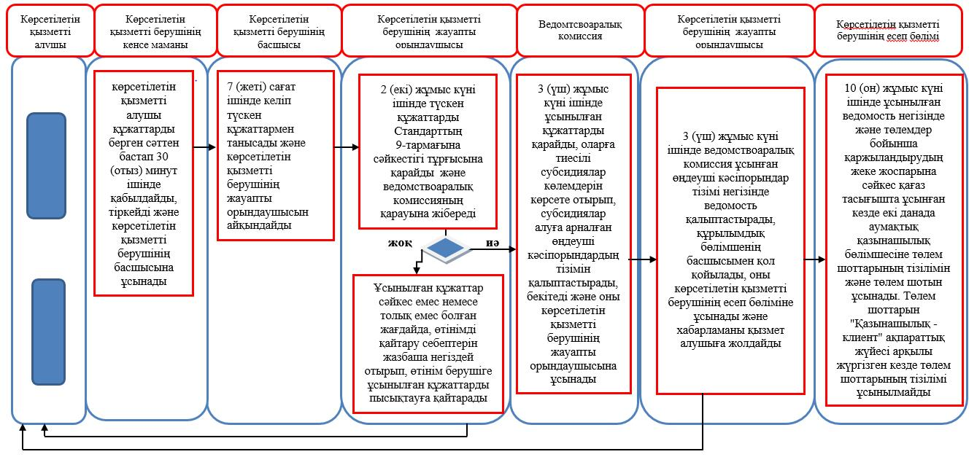

**Шартты белгілер:**

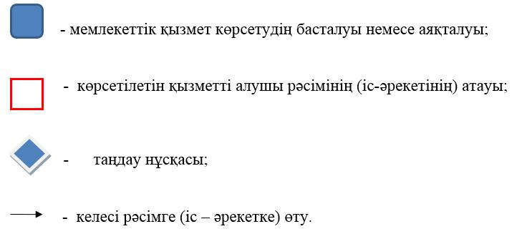

© 2012. Қазақстан Республикасы Әділет министрлігінің «Қазақстан Республикасының Заңнама және құқықтық ақпарат институты» ШЖҚ РМК